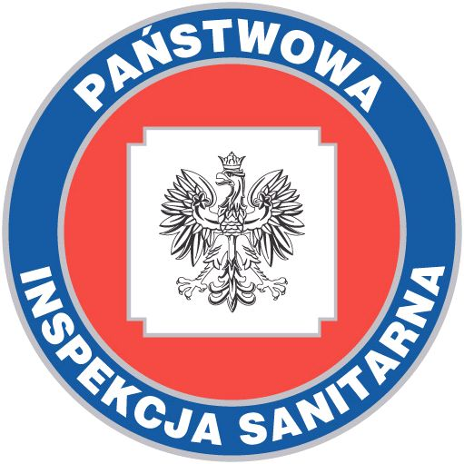
PAŃSTWOWY POWIATOWY INSPEKTOR SANITARNY W LIPSKU
POWIATOWA STACJA SANITARNO-EPIDEMIOLOGICZNA W LIPSKU
ul. Iłżecka 6, 27-300 Lipsko, NIP: 811-143-28-82, REGON 670958483
Centrala: (48)378- 00- 87; (48)378- 02- 44;
www.lipsko.psse.waw.pl; e:mail: lipsko@psse.waw.pl
___________________________________________________________________________

Informacja prasowa Państwowego Powiatowego Inspektora Sanitarnego w Lipsku
z dnia 29 stycznia 2021 r.
Mazowsze odpowiedzialne wobec pandemii. Kontrole prowadzone przez Państwowych Powiatowych Inspektorów Sanitarnych w województwie mazowieckim potwierdzają stosowanie się do antyepidemicznych obostrzeń.

Od kilkunastu dni poziom zachorowań w Polsce stopniowo obniża się. Ministerstwo Zdrowia podczas czwartkowej konferencji prasowej oceniło ten stan jako wynik dyscypliny społecznej, której poddali się Polacy w okresie feryjnym. Mimo trudności większość społeczeństwa zachowywała się odpowiedzialnie i to przyczyniło się do stabilizacji i pewnego wyhamowania liczby nowych zakażeń. W całym kraju odnotowano blisko 10 tys. mniej hospitalizacji z powodu COVID19 niż w miesiącach jesiennych poprzedniego roku. Sytuacja pozwala rozważać stopniowe i delikatne luzowanie obowiązujących obecnie obostrzeń. Nie czekając na decyzje w tej sprawie, w wielu miejscach Polski zdeterminowani przedsiębiorcy ponownie otwierają swoje biznesy, łamiąc antyepidemiczne zakazy.
Eksperci apelują, by działalności jeszcze nie wznawiać. Wdrożone działania przeciwepidemiczne uwzględniają analizę sytuacji nie tylko w kraju, ale i w wielu krajach europejskich. Zdecydowane stanowisko w sprawie prezentują służby państwowe. Osoby, które łamią przepisy, muszą być przygotowane na konsekwencje. Kontrole pracowników Państwowej Inspekcji Sanitarnej przy współudziale funkcjonariuszy Policji mogą skończyć się nie tylko pouczeniem i przestrogą, ale także karą w wysokości nawet 30 tys. zł.
Wyniki kontroli przeprowadzonych przez powiatowe stacje sanitarno-epidemiologiczne województwa mazowieckiego od początku tego roku (po wprowadzeniu już dodatkowych obostrzeń) wskazują jednak na przestrzeganie obostrzeń przez mazowieckich przedsiębiorców.
W okresie od 01-24.01.2021 r. w samej branży gastronomicznej przeprowadzono łącznie 602 kontrole mające na celu weryfikację przestrzegania określonych ograniczeń, nakazów i zakazów w związku z Covid-19. Kontrole zostały przeprowadzone samodzielnie przez przedstawicieli Państwowej Inspekcji Sanitarnej bądź z udziałem funkcjonariuszy Policji. Jedynie w przypadku 7 przedsiębiorców zaobserwowano łamanie obostrzeń i wszczęto postępowania administracyjne w przedmiocie nałożenia kary pieniężnej. Niezależnie od tego w 6 obiektach nałożono 7 grzywien w drodze mandatów karnych za uchybienia sanitarno-higieniczne.
Państwowy Powiatowy Inspektor Sanitarny w Lipsku informuje: w wyniku kontroli przeprowadzonych przez pracowników Państwowej Inspekcji Sanitarnej w powiecie lipskim, przy współudziale funkcjonariuszy Komendy Powiatowej Policji w Lipsku (w br. przeprowadzono już 58 takich kontroli) nie zaobserwowano łamania obostrzeń przeciwepidemicznych w lokalach publicznych, restauracjach, sklepach, itp. obiektach.
- Rozumiemy ogromną determinację i niejednokrotnie rozpacz przedsiębiorców wynikające z utrzymujących się obostrzeń i zakazów uruchomienia działalności. – mówi dr n. med. Przemysław Rzodkiewicz, Mazowiecki Państwowy Wojewódzki Inspektor Sanitarny. – Trzeba jednak zrozumieć, że wprowadzone ograniczenia pomagają zahamować rozprzestrzenianie się wirusa. Naszym celem nie jest karanie i nękanie przedsiębiorców grzywnami czy mandatami. Jako Inspekcja Sanitarna stoimy jednak na straży zdrowia publicznego obywateli i w przypadku, gdy dochodzi do łamania przepisów dotyczących ograniczenia epidemii, musimy podejmować zdecydowane działania zgodne z procedurami opisanymi w przepisach prawa. W tym miejscu pragnę podziękować przedsiębiorcom i mieszkańcom Mazowsza za dotychczasowe wysiłki w okazaniu zrozumienia działań, jakie prowadzą powiatowe stacje sanitarno-epidemiologiczne. Apeluję również: wytrwajmy! Dla nas wszystkich! Dla naszego zdrowia! - dodaje Rzodkiewicz.
Powinniśmy z dużą dozą pokory i ostrożności podchodzić do tego, co nas otacza. Z doniesień ekspertów polskich i zagranicznych analizujących rozprzestrzenianie się wirusa w populacji ludzkiej wynika jednoznacznie, że zamknięte pomieszczenia, w których przebywa większa liczba osób, takie jak lokale, restauracje, hotele, w których odbywają się spotkania towarzyskie to są te miejsca, gdzie to zagrożenie jest największe. Nowe mutacje koronawirusa cechuje zwiększona transmisja.
W Polsce wciąż lockdown nie jest tak ostry jak w sąsiednich krajach. Drakońskie obostrzenia wobec mieszkańców zaczęły od czwartku, 28 stycznia obowiązywać na Słowacji, gdzie nie można wyjść na zewnątrz bez posiadania negatywnego wyniku testu Covid-19. W Niemczech głęboki lockdown obowiązuje do połowy lutego. Dyscyplina w przestrzeganiu narzuconych obostrzeń oraz rozwijający się Narodowy Program Szczepień pozwolą zapanować nad epidemią i zbliżyć się do dni, kiedy znów będziemy żyć i pracować „normalnie”. Tymczasem przedsiębiorcy, których działalność została dotknięta w największym stopniu, mogą skorzystać z tarczy antykryzysowej, na przykład do 31 stycznia można składać wnioski o zwolnienie z opłacania składek za listopad 2020.
W czwartek ogłoszono, że od 1 lutego br. otwarte zostaną galerie handlowe i instytucje kultury typu galerie sztuki i muzea z zachowaniem pełnego reżimu sanitarnego (dezynfekcja, dystans – 1 osoba na 15 m kw., obowiązkowe maseczki). Zniesione zostają tzw. godziny dla seniorów. Pozostałe obostrzenia wprowadzone pod koniec grudnia zostają przedłużone do 14 lutego b.r. (szczegółowa lista obostrzeń na www.gis.gov.pl lub/i https://www.gov.pl/web/koronawirus).
Na terenie województwa mazowieckiego zacznie od 1 lutego działać 81 galerii handlowych. Bądźmy odpowiedzialni i podejmujmy takie działania, aby służyły one zdrowiu naszemu i naszych bliskich - sąsiadów, znajomych, współmieszkańców.
Wszelkie aktualne informacje na temat koronawirusa są aktualizowane i dostępne na stronach Głównego Inspektoratu Sanitarnego i na oficjalnej stronie rządowej:
www.gis.gov.pl
https://www.gov.pl/web/koronawirus
https://www.biznes.gov.pl/pl/firma/sprawy-urzedowe/chce-przestrzegac-przepisow-szczegolnych/tarcza-6-0-nowe-wsparcie-dla-wybranych-branz

(J.N.)

